Муниципальная программа "Формирование современной городской среды на территории городского округа "Город Архангельск"

По мероприятию "Благоустройство общественных территорий" раздела I "В рамках реализации федерального проекта "Формирование комфортной городской среды" национального проекта "Жилье и городская среда"

Финансовое обеспечение муниципальной программы в 2024 году составило 720,7 млн. руб.
В 2024 году выполнено благоустройство левого берега общественной территории "Набережная реки Соломбалки с обеих сторон, от ул. Советской до просп. Никольского".
Благоустройство правого берега реки Соломбалки в 2024 году выполнено частично в рамках муниципального контракта № 6-ГС/24 от 31.06.2024, срок выполнения работ по данному контракту до 30.05.2025. Работы по благоустройству правого берега реки Соломбалки продолжатся в 2025 году.
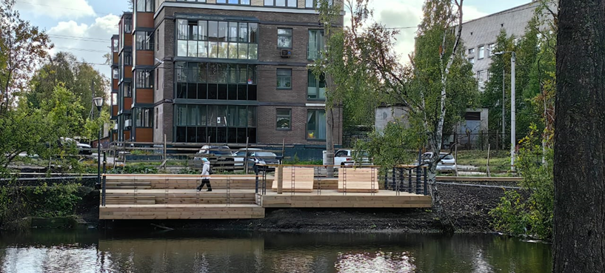

Также в 2024 году благоустроено две общественные территории по минимальному перечню работ:

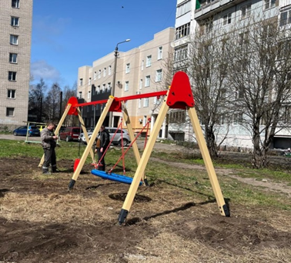
- Общественная территория между домами № 80 по ул. Логинова и № 89, 91 по ул. Воскресенской (установлены малые архитектурные формы);

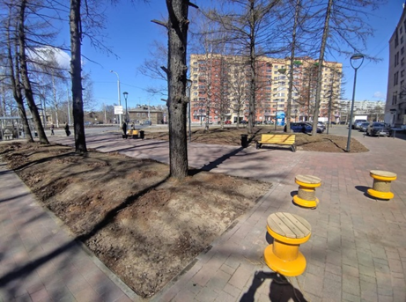
- Сквер на пересечении ул. Гагарина и ул. Тимме, в районе швейной фабрики (ул. Гагарина, д. 42, корп. А) (установлены малые архитектурные формы).

По мероприятию "Благоустройство общественных территорий" раздела I "В рамках реализации федерального проекта "Формирование комфортной городской среды" национального проекта "Жилье и городская среда" в 2025 год запланировано:

благоустройство "Набережная Северной Двины от Архангельского ЛВЗ до ул. Гагарина" – победитель рейтингового голосования;
благоустройство 2 общественных территорий с целью достижения целевого показателя (благоустройство 3 общественных территорий) благоустраиваются по минимальному перечню работ по итогам конкурса на предоставлении субсидии;
проведение в 2025 году рейтингового голосования на территории городского округа "Город Архангельск" по отбору общественных территорий, подлежащих благоустройству в рамках муниципальной программы "Формирование современной городской среды на территории городского округа "Город Архангельск" в 2026 году.

По мероприятию 6. Реконструкция пл. Профсоюзов в г. Архангельске
В целях реализации инвестиционного проекта "Реконструкция пл. Профсоюзов в г. Архангельске" департаментом городского хозяйства Администрации городского округа "Город Архангельск" (далее – департамент городского хозяйства) заключен муниципальный контракт от 29.06.2023 № 26-ГСМ/23 на выполнение работ по реконструкции пл. Профсоюзов в г. Архангельске.
В связи с изменившейся в 2023 году повесткой развития центральной части городского округа "Город Архангельск", началом строительства университетского кампуса "Арктическая Звезда", предполагается значительное увеличение транспортного потока и трафика общественного транспорта.
Заключен муниципальный контракт от 25.03.2024 № № 1-ПФ/24 на выполнение работ по корректировке проектно-сметной документации по объекту "Реконструкция пл. Профсоюзов в г. Архангельске". В результате корректировки проектно-сметной документации, общая стоимость работ составила 11 741,0 тыс. рублей.
Заключен муниципальный контракт от 20.04.2024 №4-ПФ/24 на оказание услуги по проведению строительного контроля с ФБУ "РосСтройКонтроль". Цена контракта составляет 20 783 078, 51 руб.
В настоящее время на Объекте ведутся работы по реконструкции систем водоснабжения и дренажно-ливневой канализации, а также археологические работы.
Техническая готовность Объекта – 6 %.

